Міністерство освіти і науки України

Національний технічний університет України «Київський політехнічний інститут імені Ігоря Сікорського»

Факультет інформатики та обчислювальної техніки

Кафедра інформатики та програмної інженерії

Звіт

з лабораторної роботи № 4 з дисципліни

«Програмування веб-застосувань»

Варіант 4

Виконав ІП-15, Плугатирьов Дмитро Валерійович

студент (шифр, прізвище, ім’я, по батькові)

Перевірив Ковтунець Олесь Володимирович

(прізвище, ім’я, по батькові)

Київ 2022

**Верстка веб-сторінки на основі графічного дизайну**

**Мета роботи**

Набуття навичок верстки веб-сторінок із підготовлених графічних макетів дизайну веб-сторінки.

**Завдання**

1. Оберіть із 16 варіантів власний варіант виконання роботи відповідно до вашого порядкового номера у списку групи. Ознайомтеся із наданими графічними макетами дизайну веб-сторінки:

<https://drive.google.com/drive/folders/1DHX81AgOUbiN7OIByZFzGSQM-qcXieEc?usp=sharing>

Кожному номеру варіанта відповідають два графічних файли з іменами виду «templateXdesktop.png» та «templateXmobile.png», де Х – номер обраного варіанта. Продумайте структуру HTML-документа, що стане основою веб-сторінки.

2. Визначтеся із графічними елементами, які будуть присутні на веб-сторінці у вигляді окремих графічних файлів, підготуйте їх за допомогою графічного редактора (окремі зображення можуть перекриватись іншими елементами, вирізайте такі зображення в повний розмір незважаючи на заважаючі перекриття). Аргументуйте вибір формату для кожного графічного файла.

3. Визначтеся із рештою елементів графічних макетів, які будуть присутні на веб-сторінці у вигляді тексту, візуалізованого засобами CSS.

4. Визначтеся із активними елементами (кнопки, посилання тощо), які будуть присутні на веб-сторінці, продумайте візуалізацію станів засобами CSS.

5. Зверстайте веб-сторінку, опублікуйте результат на GitHub Pages (або обраному вами хостінгу), продемонструйте коректне функціонування зверстаної веб-сторінки в інтернеті на двох типах екранів (напр. ноутбук та смартфон).

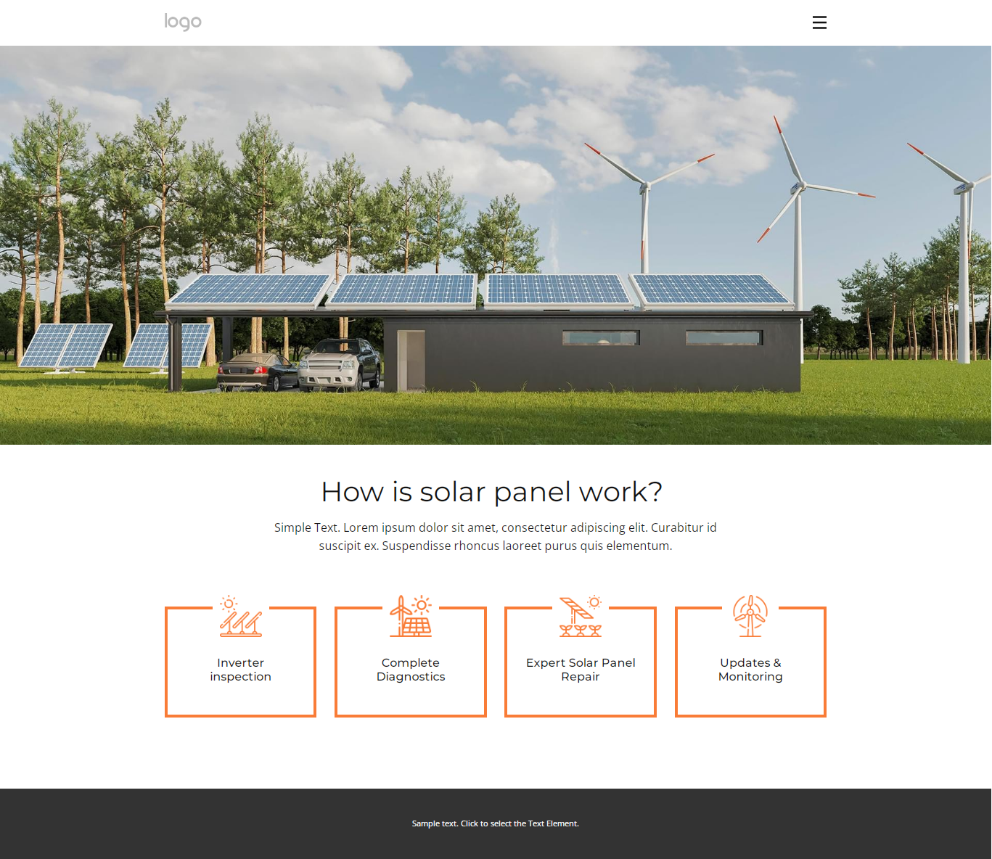

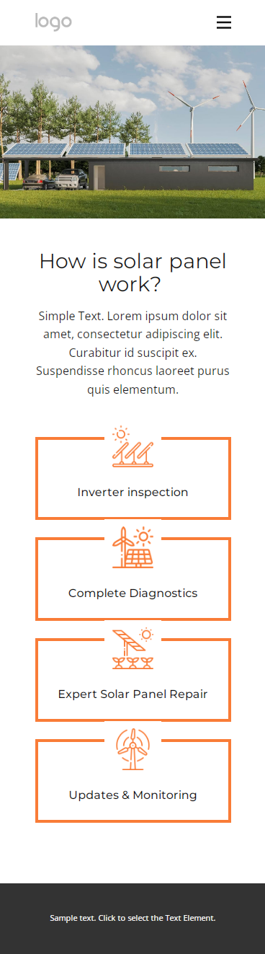

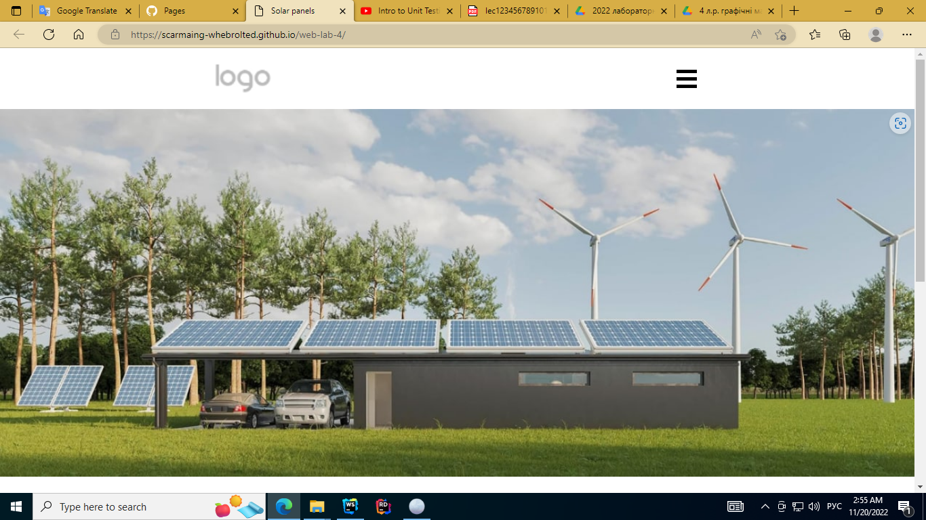**Хід роботи**

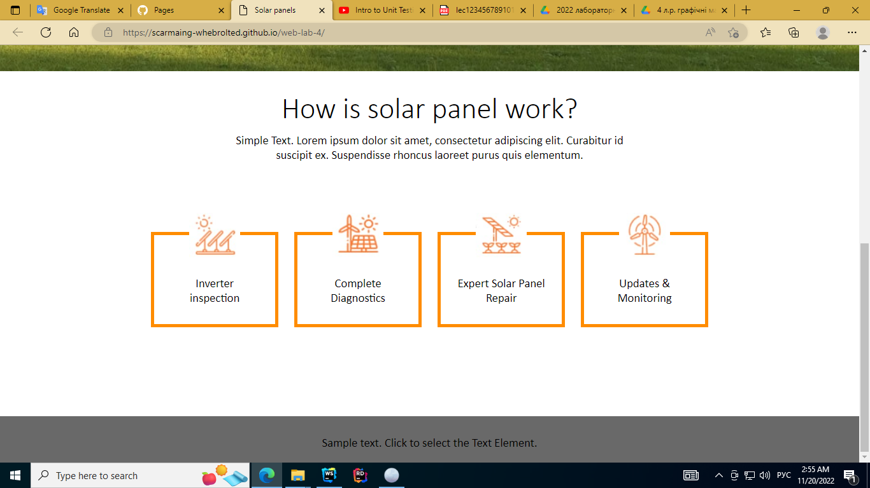

**Висновок**

Під час виконання цієї лабораторної роботи я розробив сторінку веб-сайту слідуючи наведеним шаблонам. Я вирізав надпис із шаблону та малюнки сервісів, які розташував на кордонах рамок, в яких міститься контент. Також мною було створена поява/зникнення тестового меню за натисканням відповідної кнопки з трьома прямокутничками, виділення тексту у підвалі сторінки за натисненням на нього лівої кнопки миші. Мною було адаптовано веб-сторінку під перегляд на смартфонах.